**Содержание**

1. Практическая часть

2. Теоретическая часть. Виды запасов3

Список используемой литературы

# 1. Практическая часть

Задание:

1. Рассчитать недостающие данные в табл.1

2. По данным табл. 1 определить, к какой группе относится каждый вид изделий, и сформулировать правило 80-20.

3. Для построения графика АВС на основе кумуляты рассчитать сводные данные по группам А, В и С (табл. 2). и сформировать группы заказов по стоимости и количеству изделий с учетом правила АВС.

4. Рассчитать оптимальный объем заказа по всем ведущим деталям при условии, что в каждый вид изделий входит только один тип ведущих деталей, номер которого совпадает с номером изделия. Результат округлить до большего целого значения.

5. По ведущим деталям имеются следующие данные:

-цена ведущих деталей составляет 10% цены изделия, в которое она входит;

-затраты на хранение единицы заказа равны Н руб. в неделю;

-объем материального потока постоянен во времени и равен М единиц в неделю;

-сумма накладных расходов на размещение и реализацию заказа равна К руб.

5. Исследовать поведение функции Z год = f (Q) для каждого вида деталей и изменении условий поставок и хранения.-

5.1. Изменился еженедельный спрос на продукцию:

- на 20 % снизился спрос на поставки продукции группы А;

- на 10 % снизился спрос на поставки продукции группы В;

- на 30% вырос спрос на продукцию группы.

5.2. Изменились транспортные расходы: в связи с ростом транспортных тарифов на 40%.

5.3. Затраты на хранение в среднем выросли на 40%.

6. На основе полученных данных построить пилообразные кривые поставок для всех ведущих деталей и сформулировать предложения по организации поставок в логистической системе фирмы.

7. Определить экономически выгодный размер заказа ведущих деталей с учетом получения скидок при поставках крупных партий деталей. При покупке партии от 20 до 49 единиц скидка равна 5% стоимости изделия. При покупке 50 и более единиц предоставляется 10% скидка.

8. Результаты расчетов представить на графиках (для каждого вида деталей - отдельный график), построив зависимость Z год i = f(Q i) при Q i , равном Qопт., 1, 10, 20, 50 и 100 шт.

9. По результатам расчетов и графикам сделать выводы по каждому виду деталей о наиболее выгодной величине заказа с учетом всех логистических издержек и годовой экономии.

Таблица А - Исходные данные для АВС - анализа

|  |  |  |  |  |  |
| --- | --- | --- | --- | --- | --- |
| Цифры номера зачетной книжки студента | | | | | |
| Первая | Вторая | Третья | Четвертая | Пятая | Шестая |
| 5 | 0 | 8 | 1 | 0 | 7 |
| Обозначения цифр, используемые студентом в расчетах | | | | | |
| а | б | в | г | д | е |

Таблица 1 – Ассортимент и стоимость изделий фирмы

|  |  |  |  |  |  |  |  |
| --- | --- | --- | --- | --- | --- | --- | --- |
| Вид изделия | Количество изделий | | | Цена изделий | | Стоимость изделий | |
| формула | штук | уд.вес, % | формула | в руб. | в руб. | в % |
| 1 | 200+ б | 200 | 4,85 | (100+е)*5 | 535 | 107000 | 53,47 |
| 2 | 300+б | 300 | 7,28 | (10+е)*10 | 170 | 51000 | 25,49 |
| 3 | 400+б | 400 | 9,71 | (1+е)*4 | 32 | 12800 | 6,40 |
| 4 | 600+б | 600 | 14,56 | 5+е | 12 | 7200 | 3,60 |
| 5 | 500+б | 500 | 12,13 | 10+е | 17 | 8500 | 4,25 |
| 6 | 100+а | 105 | 2,55 | 2+д | 2 | 210 | 0,10 |
| 7 | 200+в | 208 | 5,05 | 3+д | 3 | 624 | 0,31 |
| 8 | 300+г | 301 | 7,30 | 4+д | 4 | 1204 | 0,60 |
| 9 | 700+д | 700 | 16,99 | 5+д | 5 | 3500 | 1,75 |
| 10 | 800+е | 807 | 19,58 | 10+д | 10 | 8070 | 4,03 |
| Итого | - | 4121 | 100 | - | - | 200108 | 100 |

По эффективности производства всю номенклатуру обращающихся на предприятии деталей, сборочных единиц и изделий, хранящихся на складе, разбивают на три группы:

группа А – наиболее ценные детали, на долю которых приходится ≈80% стоимости, а по количеству они составляют лишь 15-20% всего объема;

группа В – средние по стоимости изделия, составляющие примерно 15% стоимости, а по количеству – примерно 30%;

группа С – самые дешевые изделия, на долю которых приходится ≈5-10% стоимости и примерно 50% общего количества.

Таблица 2 - Сводные данные по группам А, В и С

|  |  |  |  |
| --- | --- | --- | --- |
| Список видов изделий | Группа изделий | Накопленные частоты ,% | |
| По стоимости | По количеству |
| Начало отсчета | 0 | 0 |
| 1, 2 | А | 78,96 | 12,13 |
| 3, 5, 10 | В | 14,68 | 41,42 |
| 4, 6, 7, 8, 9 | С | 6,37 | 46,45 |

Для построения графика АВС сформируем таблицу сводных данных по группам А, В и С на основе кумуляты.

Таблица 3 - Комулята - анализ АВС (накопленные проценты)

|  |  |  |
| --- | --- | --- |
| № п/п | % стоимости | % количества |
| 1 | 0 | 0 |
| 2 | 12,13 | 78,96 |
| 3 | 53,55 | 93,63 |
| 4 | 100,00 | 100,00 |

В соответствии с данными полученными в таблице 4 построим график АВС.

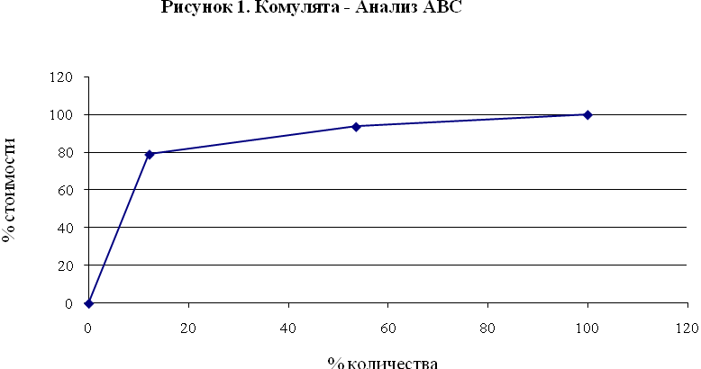

Анализ кривой АВС показывает, что группа изделий:

А – должна находится под строгим контролем и учетом, так как изделия этой группы являются основными в деятельности фирмы;

В – нуждаются в обычном контроле и требуют постоянного учета и внимания;

С – нуждаются в обычном периодическом контроле путем инвентаризации уровня запасов.

Изделия относят к той или иной группе, одновременно учитывая, два фактора: долю в стоимости и в общем объеме.

При выборе стратегии продаж учитывают, к какой группе относится то или иное изделие. Так, для группы А формируется широкая сеть торговых точек с высоким уровнем доступности товаров покупателям; для группы В выбирается промежуточная стратегия между А и С; для изделий группы С организуется продажа товаров с центрального склада с низким уровнем запасов.

Важным фактором для организации производственных процессов является размер партии деталей, одновременно запускаемых в производство.

Оптимальный размер партии деталей (изделий) рассчитывают по формуле:

, (1)

где К – сумма накладных расходов на размещение и реализацию заказов;

М – объем материального потока;

Н – затраты на хранение единицы заказа.

В данной формуле приняты допущения: заказанная продукция поступает как раз в тот момент, когда уровень предыдущих запасов падает до нуля. От величины заказа зависит его потребление во времени. В момент заказа величина запаса равна оптимальной (заказанной) величине. Затем в результате производственного потребления она постепенно уменьшается до нуля. В этот момент происходит возобновление заказа.

Таблица 3 Исходные данные о затратах и потребности по видам деталей

|  |  |  |  |  |  |  |  |  |  |  |
| --- | --- | --- | --- | --- | --- | --- | --- | --- | --- | --- |
| Показатель | Номер ведущей детали, i | | | | | | | | | |
| 1 | 2 | 3 | 4 | 5 | 6 | 7 | 8 | 9 | 10 |
| Нi | 3,5 | 151,0 | 101,0 | 51,0 | 21,0 | 11,0 | 10,0 | 9,0 | 8,0 | 3,5 |
| Мi | 5,0 | 10,0 | 15,0 | 20,0 | 25,0 | 30,0 | 35,0 | 40,0 | 45,0 | 5,0 |
| Кi | 67,0 | 62,0 | 57,0 | 52,0 | 47,0 | 42,0 | 37,0 | 32,0 | 27,0 | 67,0 |
| Ci | 53,5 | 17,0 | 3,20 | 1,20 | 1,7 | 0,20 | 0,3 | 0,4 | 0,5 | 1,0 |
| Qi | 14,0 | 3,0 | 5,0 | 7,0 | 11,0 | 16,0 | 17,0 | 17,0 | 18,0 | 14,0 |
| Qi/Mi | 2,80 | 0,3 | 0,33 | 0,35 | 0,44 | 0,53 | 0,49 | 0,43 | 0,4 | 2,8 |
| 52 / (Qi|Mi) | 19,0 | 174,0 | 156,0 | 149,0 | 119,0 | 98,0 | 108,0 | 123,0 | 130,0 | 19,0 |

Сi - цена ведущей детали, она принимается в размере 10 % от цены изделия.

С1 = 535*10% = 53,5 руб.



Оптимальное количество поставок заказа по ведущим деталям рассчитывается по формуле:

Число поставок =  (2)

Число поставок = =19

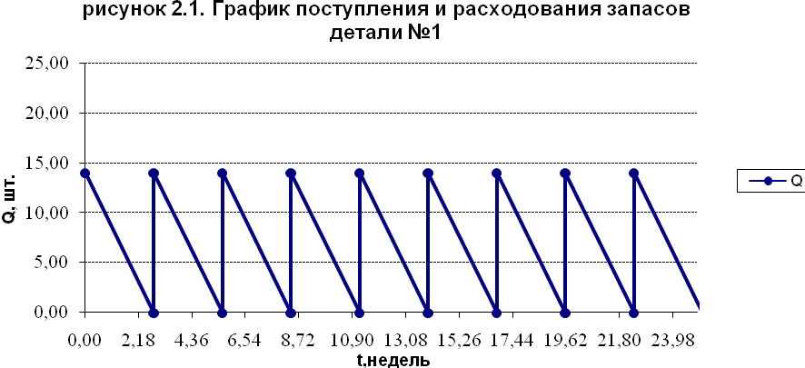

Для детали 1 при оптимальном размере партии заказа 14 шт. в неделю периодичность поставок составляет 2,8 недели, а число поставок в год 19.

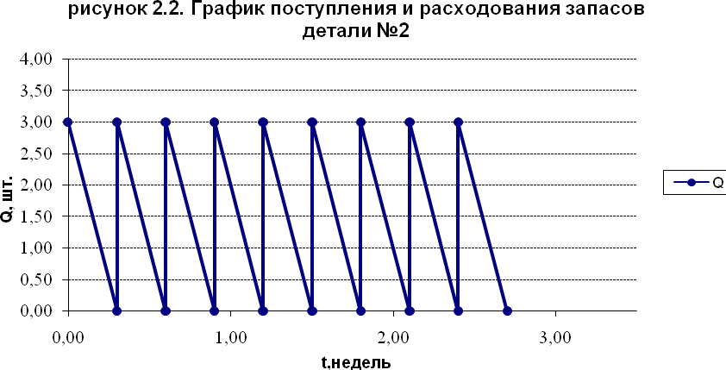

Для детали 2 при оптимальном размере партии заказа 3 шт. в неделю периодичность поставок составляет 0,30 недели, а число поставок в год 174.

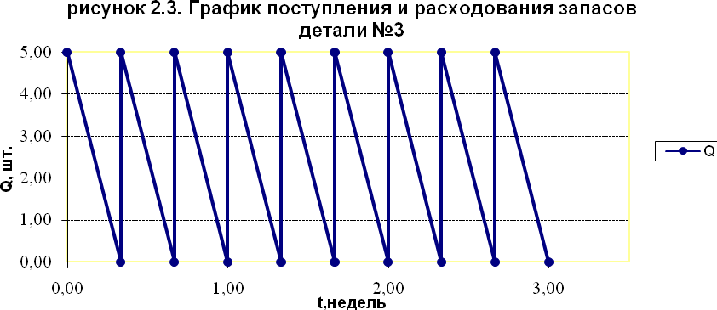

Для детали 3 при оптимальном размере партии заказа 5 шт. в неделю периодичность поставок составляет 0,33недели, а число поставок в год 156.

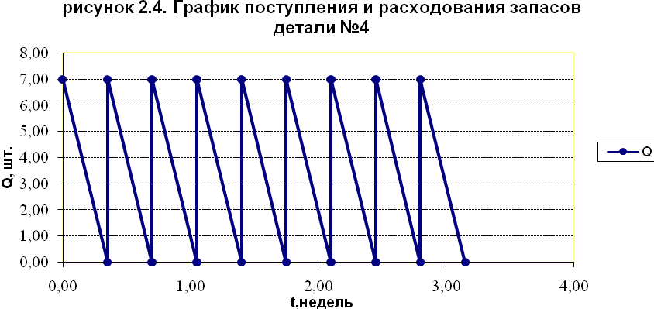

Для детали 4 при оптимальном размере партии заказа 7 шт. в неделю периодичность поставок составляет 0,35 недели, а число поставок в год 149.

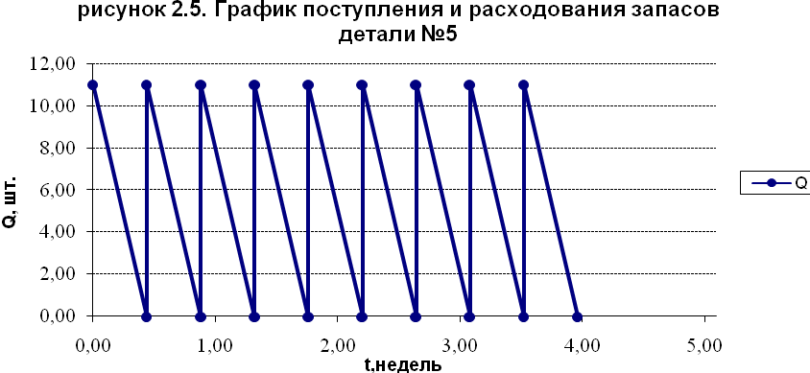

Для детали 5 при оптимальном размере партии заказа 11 шт. в неделю периодичность поставок составляет 0,44 недели, а число поставок в год 119.

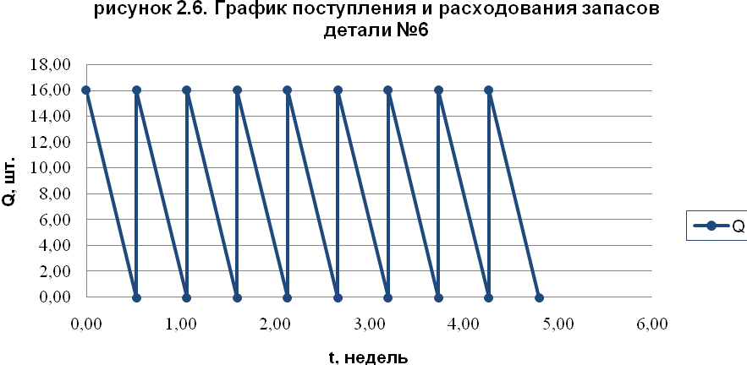

Для детали 6 при оптимальном размере партии заказа 16 шт. в неделю периодичность поставок составляет 0,53 недели, а число поставок в год 98.

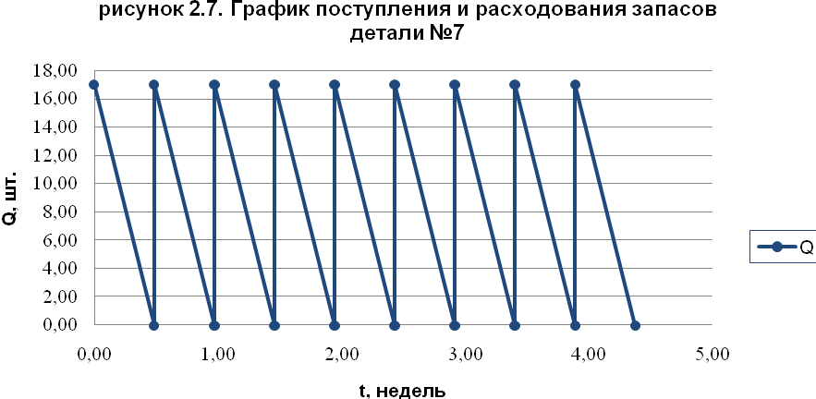

Для детали 7 при оптимальном размере партии заказа 17 шт. в неделю периодичность поставок составляет 0,49 недели, а число поставок в год 108.

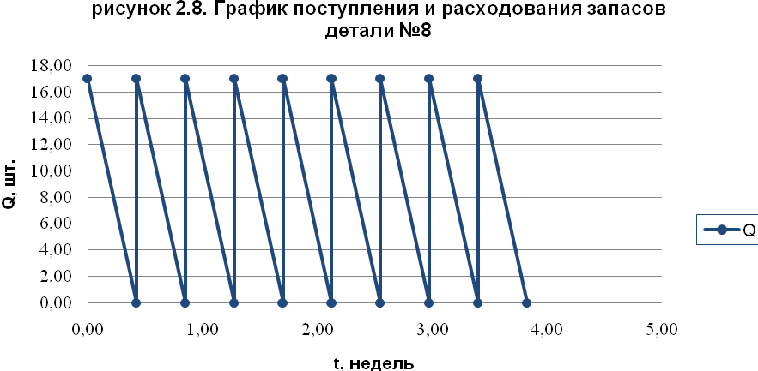

Для детали 8 при оптимальном размере партии заказа 17 шт. в неделю периодичность поставок составляет 0,43 недели, а число поставок в год 123.

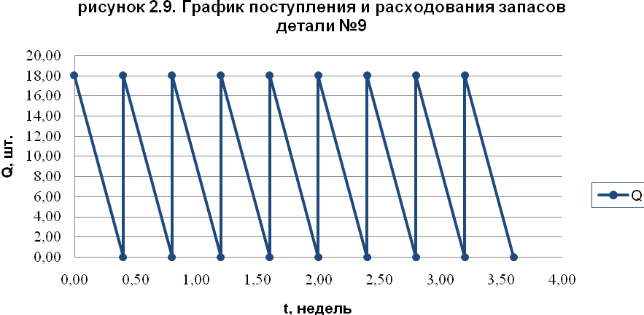

Для детали 9 при оптимальном размере партии заказа 18 шт. в неделю периодичность поставок составляет 0,40 недели, а число поставок в год 130.

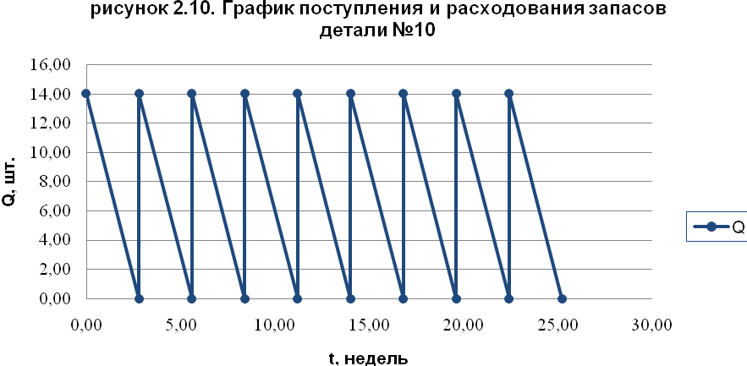

Для детали 10 при оптимальном размере партии заказа 14 шт. в неделю периодичность поставок составляет 2,8 недели, а число поставок в год 19.

Определим экономически выгодный размер заказа ведущих деталей с учетом получения скидок при поставках крупных партий деталей.

Для решения задачи оптимизации размера заказа необходимо определить суммарные затраты, связанные с накладными расходами, хранением, поставками определенной партии заказа.

Zобщ = Z1 + Z2 + Z3 → min, (3)

где Z1 = K(M/Q) –доля затрат, связанных с накладными расходами;

Z2 = CM – доля затрат, связанных с оплатой заказанной продукции;

Z3 = Н(Q/2) – доля затрат, связанных с хранением заказов,

Q/2 – средний уровень запасов;

Приравнивая , получим выражение Qопт , приведенное в формуле (1).

Определим цены ведущих деталей, (10% от стоимости соответствующего изделия).

С1=535*10% = 53,5 руб. – цена детали

Аналогично рассчитываются оставшиеся детали, показанные в таблице 1.

Для построения графика общих затрат от объема заказа, необходимо рассчитать объем затрат при разных значениях объема заказа (Q= 1, 10, 20, 50, 100, Qопт.).

Чтобы определить экономически выгодный размер заказа по каждому виду деталей (изделий) необходимо сопоставить суммарные затраты на годовую потребность в этих деталях при поставках, соответствующих:

а) оптимальному размеру партии деталей,

б) получению первой скидки 5% при объеме поставки от 20 до 50 штук,

в) получению второй скидки 10% при объеме поставки 50 штук и более.

Результаты расчетов представлены в таблицах для каждой детали.

Общие затраты на поставку заказов и их хранение рассчитываются по формуле

Zо i =Z1 i +Z2 i +Z3 I, (4)

где: Zо i - общие затраты на поставку заказов и их хранение в неделю

Z1 i - затраты, связанные с накладными расходами,

Z2 i - затраты, равные стоимости соответствующей партии деталей,

Z3 i - затраты на хранение продукции, Zгод i - общие затраты за год;

Z1 i= К i М i /Q i , (5)

Z2 i =С i М i , (6)

Z3 i =Н i Q i / 2 . (7)

Сумма годовой экономии (перерасхода) рассчитывается путем сопоставления общих затрат на поставку заказов и их хранение за год при оптимальном объеме заказа с общими затратами на поставку заказов и их хранение при других размерах заказа. Последними могут быть размеры заказов, равные 5, 10, 20, 50 и 70 единиц. Следует учесть, что предоставление 10% и 20% скидок при заказе крупных партий может существенно снизить общие затраты за счет уменьшения стоимости изделий. В результате затраты окажутся меньше затрат при рассчитанном ранее оптимальном заказе. Такая величина заказа считается экономически выгодной.

Экономия по поставкам за год в этом случае находится по формуле:

Эгод i = Zопт i - Zмин i, (8)

где Эгод i - годовая экономия ( + ) или перерасход ( - ) ,

Zопт i –затраты, рассчитанные для i детали (изделия) при оптимальном размере заказа,

Zмин i – минимальные затраты, рассчитанные для i детали.

Ниже в таблицах представлен расчет годовых затрат и экономии по каждой из 10 деталей и графики годовых затрат и экономии по каждой из 10 деталей.

На графиках оптимальной величине заказа соответствует минимальная точка изогнутой линии (линия «Без скидки»).

Таблица 4 – Расчет годовых затрат и экономии деталь 1

|  |  |  |  |  |  |  |  |  |
| --- | --- | --- | --- | --- | --- | --- | --- | --- |
| Деталь i | Qi | Mi | Ki | Hi | Qоптi | Период поставки | Число поставок в год | |
| 1 |  | 5 | 67 | 3,5 | 14,00 | 2,80 | 19,00 |  |
|  |  |  |  |  |  | Поставки в год | |  |
| Условия поставки | | Цена | Z1i | Z2i | Z3 i | Zo i | Zгод i | Эгод. i |
| Без скидки | | 53,50 |  |  |  |  |  |  |
|  | 1 | 53,50 | 335,00 | 267,50 | 1,75 | 604,25 | 31 421,00 | -15 515,50 |
|  | 10 | 53,50 | 33,50 | 267,50 | 17,50 | 318,50 | 16 562,00 | -656,50 |
|  | 14 | 53,50 | 23,93 | 267,50 | 24,50 | 315,93 | 16 428,29 | -522,79 |
|  | 20 | 53,50 | 16,75 | 267,50 | 35,00 | 319,25 | 16 601,00 | -695,50 |
|  | 50 | 53,50 | 6,70 | 267,50 | 87,50 | 361,70 | 18 808,40 | -2 902,90 |
|  | 100 | 53,50 | 3,35 | 267,50 | 175,00 | 445,85 | 23 184,20 | -7 278,70 |
| Предоставление 5% скидки | | | | | | | | |
|  | 20 | 50,83 | 16,75 | 254,13 | 35,00 | 305,88 | 15 905,50 | 0,00 |
|  | 50 | 50,83 | 6,70 | 254,13 | 87,50 | 348,33 | 18 112,90 | -2 207,40 |
| Предоставление 10% скидки | | | | | | | | |
|  | 50 | 48,15 | 6,70 | 240,75 | 87,50 | 334,95 | 17 417,40 | -1 511,90 |
|  | 100 | 48,15 | 3,35 | 240,75 | 175,00 | 419,10 | 21 793,20 | -5 887,70 |

При Q=1

Z1=67*5/1 = 335 руб.

Z2 =53,50*5 = 267,5 руб.

Z3 = 3,5*1/2 = 1,75 руб.

Z0 = 335+267,5+1,75=604,25 руб.

Zгод = 604,25*52 =31 421

Эгод = 15 905,50 - 31 421 = - 15 515,50 руб.

Аналогично рассчитываются данные по остальным деталям

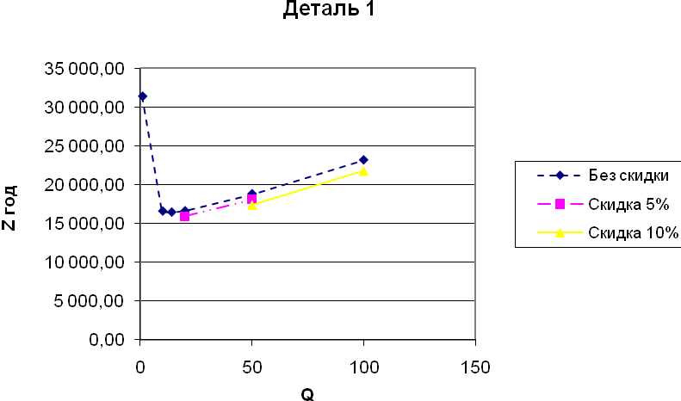

Для детали 1 при оптимальной величине заказа затраты составляют 16 428,29 тыс.руб. в год. Экономически выгодным является заказ, без скидки который позволяет снизить затраты на 522,79 тыс. руб. в год.

Таблица 5 – Расчет годовых затрат и экономии деталь 2

|  |  |  |  |  |  |  |  |  |
| --- | --- | --- | --- | --- | --- | --- | --- | --- |
| Деталь i | Qi | Mi | Ki | Hi | Qоптi | Период поставки | Число поставок в год | |
| 2 |  | 10 | 62 | 151 | 3,00 | 0,30 | 174,00 |  |
|  |  |  |  |  |  | Поставки в год | |  |
| Условия поставки | | Цена | Z1i | Z2i | Z3 i | Zo i | Zгод i | Эгод. i |
| Без скидки | | 17 |  |  |  |  |  |  |
|  | 1 | 17,00 | 620,00 | 170,00 | 75,50 | 865,50 | 45 006,00 | 43 524,00 |
|  | 3 | 17,00 | 206,67 | 170,00 | 226,50 | 603,17 | 31 364,67 | 57 165,33 |
|  | 10 | 17,00 | 62,00 | 170,00 | 755,00 | 987,00 | 51 324,00 | 37 206,00 |
|  | 20 | 17,00 | 31,00 | 170,00 | 1 510,00 | 1 711,00 | 88 972,00 | -442,00 |
|  | 50 | 17,00 | 12,40 | 170,00 | 3 775,00 | 3 957,40 | 205 784,80 | -117 254,80 |
|  | 100 | 17,00 | 6,20 | 170,00 | 7 550,00 | 7 726,20 | 401 762,40 | -313 232,40 |
| Предоставление 5% скидки | | | | | | | | |
|  | 20 | 16,15 | 31,00 | 161,50 | 1 510,00 | 1 702,50 | 88 530,00 | 0,00 |
|  | 50 | 16,15 | 12,40 | 161,50 | 3 775,00 | 3 948,90 | 205 342,80 | -116 812,80 |
| Предоставление 10% скидки | | | | | | | | |
|  | 50 | 15,30 | 12,40 | 153,00 | 3 775,00 | 3 940,40 | 204 900,80 | -116 370,80 |
|  | 100 | 15,30 | 6,20 | 153,00 | 7 550,00 | 7 709,20 | 400 878,40 | -312 348,40 |

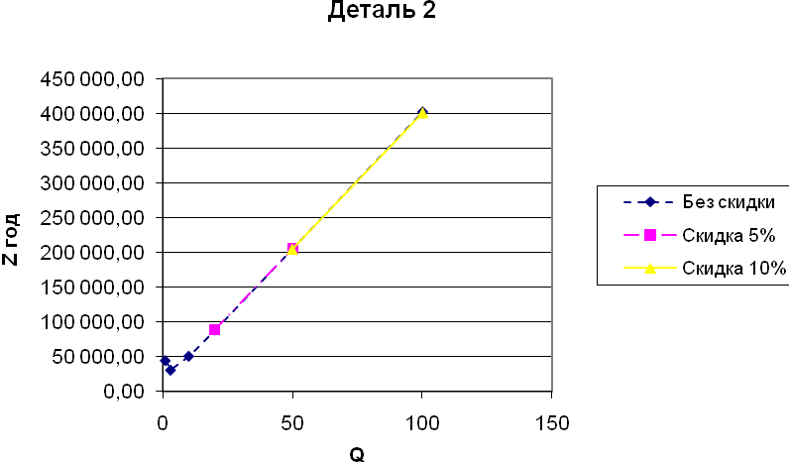

Для детали 2 при оптимальной величине заказа затраты составляют 31 364,67 тыс.руб. в год. Этот заказ является наиболее экономически выгодным.

Таблица 6 – Расчет годовых затрат и экономии деталь 3

|  |  |  |  |  |  |  |  |  |
| --- | --- | --- | --- | --- | --- | --- | --- | --- |
| Деталь i | Qi | Mi | Ki | Hi | Qоптi | Период поставки | Число поставок в год | |
| 3 |  | 15 | 57 | 101 | 5,00 | 0,33 | 156,00 |  |
|  |  |  |  |  |  | Поставки в год | |  |
| Условия поставки | | Цена | Z1i | Z2i | Z3 i | Zo i | Zгод i | Эгод. i |
| Без скидки | | 3,20 |  |  |  |  |  |  |
|  | 1 | 3,20 | 855,00 | 48,00 | 50,50 | 953,50 | 49 582,00 | 7 532,20 |
|  | 5 | 3,20 | 171,00 | 48,00 | 252,50 | 471,50 | 24 518,00 | 32 596,20 |
|  | 10 | 3,20 | 85,50 | 48,00 | 505,00 | 638,50 | 33 202,00 | 23 912,20 |
|  | 20 | 3,20 | 42,75 | 48,00 | 1 010,00 | 1 100,75 | 57 239,00 | -124,80 |
|  | 50 | 3,20 | 17,10 | 48,00 | 2 525,00 | 2 590,10 | 134 685,20 | -77 571,00 |
|  | 100 | 3,20 | 8,55 | 48,00 | 5 050,00 | 5 106,55 | 265 540,60 | -208 426,40 |
| Предоставление 5% скидки | | | | | | | | |
|  | 20 | 3,04 | 42,75 | 45,60 | 1 010,00 | 1 098,35 | 57 114,20 | 0,00 |
|  | 50 | 3,04 | 17,10 | 45,60 | 2 525,00 | 2 587,70 | 134 560,40 | -77 446,20 |
| Предоставление 10% скидки | | | | | | | | |
|  | 50 | 2,88 | 17,10 | 43,20 | 2 525,00 | 2 585,30 | 134 435,60 | -77 321,40 |
|  | 100 | 2,88 | 8,55 | 43,20 | 5 050,00 | 5 101,75 | 265 291,00 | -208 176,80 |

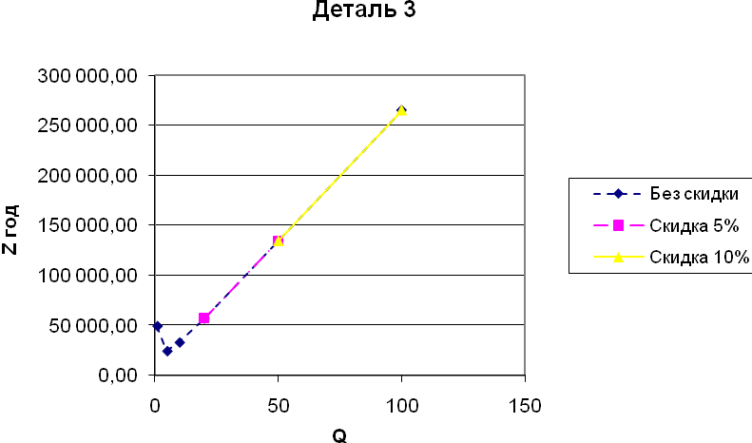

Для детали 3 при оптимальной величине заказа затраты составляют 24 518,00 тыс.руб. в год. Этот заказ является наиболее экономически выгодным.

Таблица 7 – Расчет годовых затрат и экономии деталь 4

|  |  |  |  |  |  |  |  |  |
| --- | --- | --- | --- | --- | --- | --- | --- | --- |
| Деталь i | Qi | Mi | Ki | Hi | Qоптi | Период поставки | Число поставок в год | |
| 4 |  | 20 | 52 | 51 | 7,00 | 0,35 | 149,00 |  |
|  |  |  |  |  |  | Поставки в год | |  |
| Условия поставки | | Цена | Z1i | Z2i | Z3 i | Zo i | Zгод i | Эгод. i |
| Без скидки | | 1,20 |  |  |  |  |  |  |
|  | 1 | 1,20 | 1 040,00 | 24,00 | 25,50 | 1 089,50 | 56 654,00 | -26 244,40 |
|  | 7 | 1,20 | 148,57 | 24,00 | 178,50 | 351,07 | 18 255,71 | 12 153,89 |
|  | 10 | 1,20 | 104,00 | 24,00 | 255,00 | 383,00 | 19 916,00 | 10 493,60 |
|  | 20 | 1,20 | 52,00 | 24,00 | 510,00 | 586,00 | 30 472,00 | -62,40 |
|  | 50 | 1,20 | 20,80 | 24,00 | 1 275,00 | 1 319,80 | 68 629,60 | -38 220,00 |
|  | 100 | 1,20 | 10,40 | 24,00 | 2 550,00 | 2 584,40 | 134 388,80 | -103 979,20 |
| Предоставление 5% скидки | | | | | | | | |
|  | 20 | 1,14 | 52,00 | 22,80 | 510,00 | 584,80 | 30 409,60 | 0,00 |
|  | 50 | 1,14 | 20,80 | 22,80 | 1 275,00 | 1 318,60 | 68 567,20 | -38 157,60 |
| Предоставление 10% скидки | | | | | | | | |
|  | 50 | 1,08 | 20,80 | 21,60 | 1 275,00 | 1 317,40 | 68 504,80 | -38 095,20 |
|  | 100 | 1,08 | 10,40 | 21,60 | 2 550,00 | 2 582,00 | 134 264,00 | -103 854,40 |

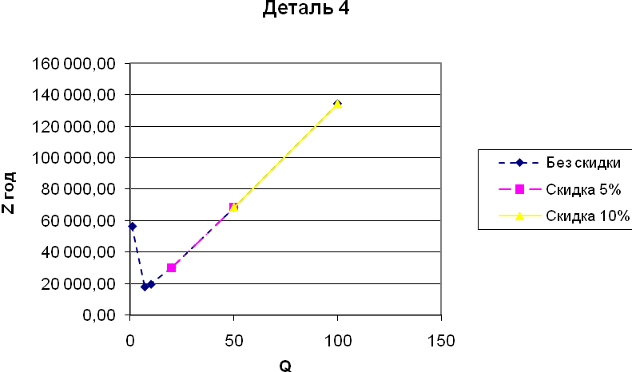

Для детали 4 при оптимальной величине заказа затраты составляют 18 255,71тыс.руб. в год. Этот заказ является наиболее экономически выгодным.

Таблица 8 – Расчет годовых затрат и экономии деталь 5

|  |  |  |  |  |  |  |  |  |
| --- | --- | --- | --- | --- | --- | --- | --- | --- |
| Деталь i | Qi | Mi | Ki | Hi | Qоптi | Период поставки | Число поставок в год | |
| 5 |  | 25 | 47 | 21 | 11,00 | 0,44 | 119,00 |  |
|  |  |  |  |  |  | Поставки в год | |  |
| Условия поставки | | Цена | Z1i | Z2i | Z3 i | Zo i | Zгод i | Эгод. i |
| Без скидки | | 1,70 |  |  |  |  |  |  |
|  | 1 | 1,70 | 1 175,00 | 42,50 | 10,50 | 1 228,00 | 63 856,00 | -47 781,50 |
|  | 10 | 1,70 | 117,50 | 42,50 | 105,00 | 265,00 | 13 780,00 | 2 294,50 |
|  | 11 | 1,70 | 106,82 | 42,50 | 115,50 | 264,82 | 13 770,55 | 2 303,95 |
|  | 20 | 1,70 | 58,75 | 42,50 | 210,00 | 311,25 | 16 185,00 | -110,50 |
|  | 50 | 1,70 | 23,50 | 42,50 | 525,00 | 591,00 | 30 732,00 | -14 657,50 |
|  | 100 | 1,70 | 11,75 | 42,50 | 1 050,00 | 1 104,25 | 57 421,00 | -41 346,50 |
| Предоставление 5% скидки | | | | | | | | |
|  | 20 | 1,62 | 58,75 | 40,38 | 210,00 | 309,13 | 16 074,50 | 0,00 |
|  | 50 | 1,62 | 23,50 | 40,38 | 525,00 | 588,88 | 30 621,50 | -14 547,00 |
| Предоставление 10% скидки | | | | | | | | |
|  | 50 | 1,53 | 23,50 | 38,25 | 525,00 | 586,75 | 30 511,00 | -14 436,50 |
|  | 100 | 1,53 | 11,75 | 38,25 | 1 050,00 | 1 100,00 | 57 200,00 | -41 125,50 |

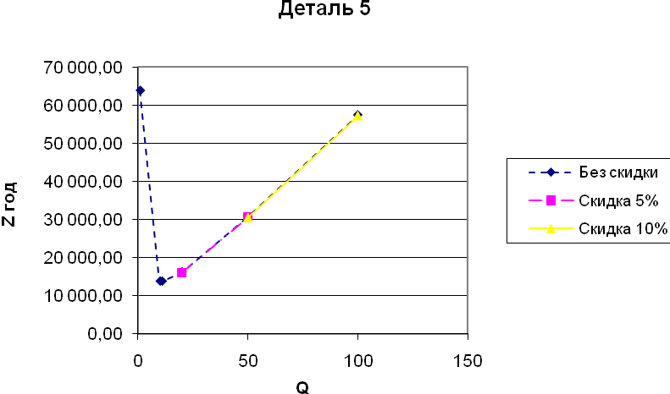

Для детали 5 при оптимальной величине заказа затраты составляют 13 770,55 тыс.руб. в год. Этот заказ является наиболее экономически выгодным.

Таблица 9 – Расчет годовых затрат и экономии деталь 6

|  |  |  |  |  |  |  |  |  |
| --- | --- | --- | --- | --- | --- | --- | --- | --- |
| Деталь i | Qi | Mi | Ki | Hi | Qоптi | Период поставки | Число поставок в год | |
| 6 |  | 30 | 42 | 11 | 16,00 | 0,53 | 98,00 |  |
|  |  |  |  |  |  | Поставки в год | |  |
| Условия поставки | | Цена | Z1i | Z2i | Z3 i | Zo i | Zгод i | Эгод. i |
| Без скидки | | 0,20 |  |  |  |  |  |  |
|  | 1 | 0,20 | 1 260,00 | 6,00 | 5,50 | 1 271,50 | 66 118,00 | -56 825,60 |
|  | 10 | 0,20 | 126,00 | 6,00 | 55,00 | 187,00 | 9 724,00 | -431,60 |
|  | 16 | 0,20 | 78,75 | 6,00 | 88,00 | 172,75 | 8 983,00 | 309,40 |
|  | 20 | 0,20 | 63,00 | 6,00 | 110,00 | 179,00 | 9 308,00 | -15,60 |
|  | 50 | 0,20 | 25,20 | 6,00 | 275,00 | 306,20 | 15 922,40 | -6 630,00 |
|  | 100 | 0,20 | 12,60 | 6,00 | 550,00 | 568,60 | 29 567,20 | -20 274,80 |
| Предоставление 5% скидки | | | | | | | | |
|  | 20 | 0,19 | 63,00 | 5,70 | 110,00 | 178,70 | 9 292,40 | 0,00 |
|  | 50 | 0,19 | 25,20 | 5,70 | 275,00 | 305,90 | 15 906,80 | -6 614,40 |
| Предоставление 10% скидки | | | | | | | | |
|  | 50 | 0,18 | 25,20 | 5,40 | 275,00 | 305,60 | 15 891,20 | -6 598,80 |
|  | 100 | 0,18 | 12,60 | 5,40 | 550,00 | 568,00 | 29 536,00 | -20 243,60 |

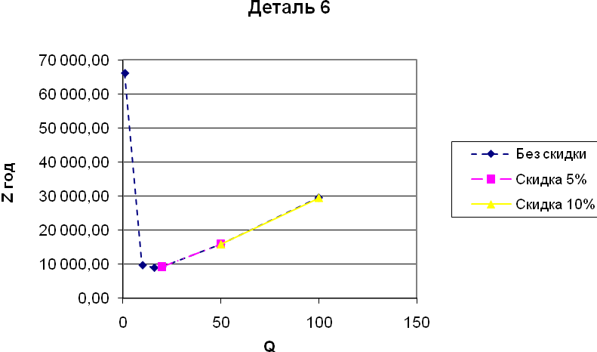

Для детали 6 при оптимальной величине заказа затраты составляют 8 983,00 тыс.руб. в год. Этот заказ является наиболее экономически выгодным.

Таблица 10 – Расчет годовых затрат и экономии деталь 7

|  |  |  |  |  |  |  |  |  |
| --- | --- | --- | --- | --- | --- | --- | --- | --- |
| Деталь i | Qi | Mi | Ki | Hi | Qоптi | Период поставки | Число поставок в год | |
| 7 |  | 35 | 37 | 10 | 17,00 | 0,49 | 108,00 |  |
|  |  |  |  |  |  | Поставки в год | |  |
| Условия поставки | | Цена | Z1i | Z2i | Z3 i | Zo i | Zгод i | Эгод. i |
| Без скидки | | 0,30 |  |  |  |  |  |  |
|  | 1 | 0,30 | 1 295,00 | 10,50 | 5,00 | 1 310,50 | 68 146,00 | -59 060,30 |
|  | 10 | 0,30 | 129,50 | 10,50 | 50,00 | 190,00 | 9 880,00 | -794,30 |
|  | 17 | 0,30 | 76,18 | 10,50 | 85,00 | 171,68 | 8 927,18 | 158,52 |
|  | 20 | 0,30 | 64,75 | 10,50 | 100,00 | 175,25 | 9 113,00 | -27,30 |
|  | 50 | 0,30 | 25,90 | 10,50 | 250,00 | 286,40 | 14 892,80 | -5 807,10 |
|  | 100 | 0,30 | 12,95 | 10,50 | 500,00 | 523,45 | 27 219,40 | -18 133,70 |
| Предоставление 5% скидки | | | | | | | | |
|  | 20 | 0,29 | 64,75 | 9,98 | 100,00 | 174,73 | 9 085,70 | 0,00 |
|  | 50 | 0,29 | 25,90 | 9,98 | 250,00 | 285,88 | 14 865,50 | -5 779,80 |
| Предоставление 10% скидки | | | | | | | | |
|  | 50 | 0,27 | 25,90 | 9,45 | 250,00 | 285,35 | 14 838,20 | -5 752,50 |
|  | 100 | 0,27 | 12,95 | 9,45 | 500,00 | 522,40 | 27 164,80 | -18 079,10 |

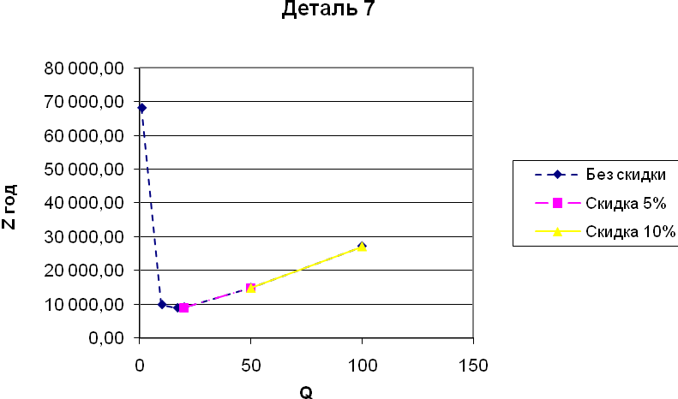

Для детали 7 при оптимальной величине заказа затраты составляют 8 927,18 тыс.руб. в год. Этот заказ является наиболее экономически выгодным.

Таблица 11 – Расчет годовых затрат и экономии деталь 8

|  |  |  |  |  |  |  |  |  |
| --- | --- | --- | --- | --- | --- | --- | --- | --- |
| Деталь i | Qi | Mi | Ki | Hi | Qоптi | Период поставки | Число поставок в год | |
| 8 |  | 40 | 32 | 9 | 17,00 | 0,43 | 123,00 |  |
|  |  |  |  |  |  | Поставки в год | |  |
| Условия поставки | | Цена | Z1i | Z2i | Z3 i | Zo i | Zгод i | Эгод. i |
| Без скидки | | 0,40 |  |  |  |  |  |  |
|  | 1 | 0,40 | 1 280,00 | 16,00 | 4,50 | 1 300,50 | 67 626,00 | -58 827,60 |
|  | 10 | 0,40 | 128,00 | 16,00 | 45,00 | 189,00 | 9 828,00 | -1 029,60 |
|  | 17 | 0,40 | 75,29 | 16,00 | 76,50 | 167,79 | 8 725,29 | 73,11 |
|  | 20 | 0,40 | 64,00 | 16,00 | 90,00 | 170,00 | 8 840,00 | -41,60 |
|  | 50 | 0,40 | 25,60 | 16,00 | 225,00 | 266,60 | 13 863,20 | -5 064,80 |
|  | 100 | 0,40 | 12,80 | 16,00 | 450,00 | 478,80 | 24 897,60 | -16 099,20 |
| Предоставление 5% скидки | | | | | | | | |
|  | 20 | 0,38 | 64,00 | 15,20 | 90,00 | 169,20 | 8 798,40 | 0,00 |
|  | 50 | 0,38 | 25,60 | 15,20 | 225,00 | 265,80 | 13 821,60 | -5 023,20 |
| Предоставление 10% скидки | | | | | | | | |
|  | 50 | 0,36 | 25,60 | 14,40 | 225,00 | 265,00 | 13 780,00 | -4 981,60 |
|  | 100 | 0,36 | 12,80 | 14,40 | 450,00 | 477,20 | 24 814,40 | -16 016,00 |

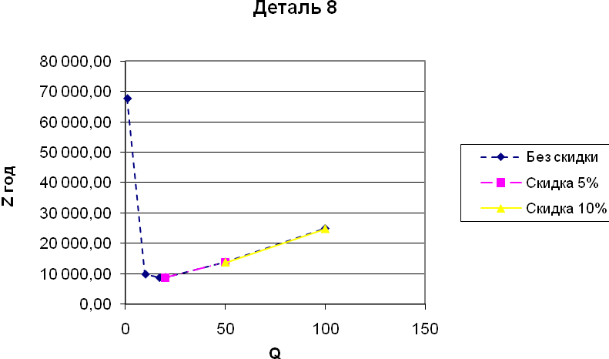

Для детали 8 при оптимальной величине заказа затраты составляют 8 725,29 тыс.руб. в год. Этот заказ является наиболее экономически выгодным.

Таблица 12 – Расчет годовых затрат и экономии деталь 9

|  |  |  |  |  |  |  |  |  |
| --- | --- | --- | --- | --- | --- | --- | --- | --- |
| Деталь i | Qi | Mi | Ki | Hi | Qоптi | Период поставки | Число поставок в год | |
| 9 |  | 45 | 27 | 8 | 18,00 | 0,40 | 130,00 |  |
|  |  |  |  |  |  | Поставки в год | |  |
| Условия поставки | | Цена | Z1i | Z2i | Z3 i | Zo i | Zгод i | Эгод. i |
| Без скидки | | 0,50 |  |  |  |  |  |  |
|  | 1 | 0,50 | 1 215,00 | 22,50 | 4,00 | 1 241,50 | 64 558,00 | -56 127,50 |
|  | 10 | 0,50 | 121,50 | 22,50 | 40,00 | 184,00 | 9 568,00 | -1 137,50 |
|  | 18 | 0,50 | 67,50 | 22,50 | 72,00 | 162,00 | 8 424,00 | 6,50 |
|  | 20 | 0,50 | 60,75 | 22,50 | 80,00 | 163,25 | 8 489,00 | -58,50 |
|  | 50 | 0,50 | 24,30 | 22,50 | 200,00 | 246,80 | 12 833,60 | -4 403,10 |
|  | 100 | 0,50 | 12,15 | 22,50 | 400,00 | 434,65 | 22 601,80 | -14 171,30 |
| Предоставление 5% скидки | | | | | | | | |
|  | 20 | 0,48 | 60,75 | 21,38 | 80,00 | 162,13 | 8 430,50 | 0,00 |
|  | 50 | 0,48 | 24,30 | 21,38 | 200,00 | 245,68 | 12 775,10 | -4 344,60 |
| Предоставление 10% скидки | | | | | | | | |
|  | 50 | 0,45 | 24,30 | 20,25 | 200,00 | 244,55 | 12 716,60 | -4 286,10 |
|  | 100 | 0,45 | 12,15 | 20,25 | 400,00 | 432,40 | 22 484,80 | -14 054,30 |

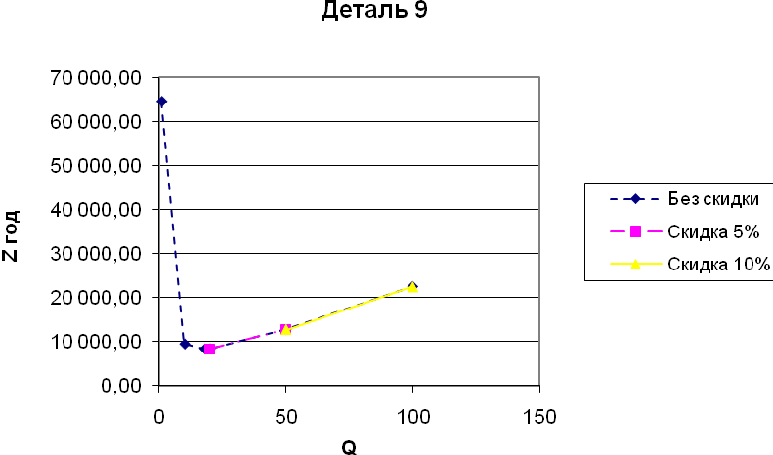

Для детали 9 при оптимальной величине заказа затраты составляют 8 424,00 тыс.руб. в год. Этот заказ является наиболее экономически выгодным.

Таблица 13 – Расчет годовых затрат и экономии деталь 10

|  |  |  |  |  |  |  |  |  |
| --- | --- | --- | --- | --- | --- | --- | --- | --- |
| Деталь i | Qi | Mi | Ki | Hi | Qоптi | Период поставки | Число поставок в год | |
| 10 |  | 5 | 67 | 3,5 | 14,00 | 2,80 | 19,00 |  |
|  |  |  |  |  |  | Поставки в год | |  |
| Условия поставки | | Цена | Z1i | Z2i | Z3 i | Zo i | Zгод i | Эгод. i |
| Без скидки | | 1,00 |  |  |  |  |  |  |
|  | 1 | 1,00 | 335,00 | 5,00 | 1,75 | 341,75 | 17 771,00 | -14 833,00 |
|  | 10 | 1,00 | 33,50 | 5,00 | 17,50 | 56,00 | 2 912,00 | 26,00 |
|  | 14 | 1,00 | 23,93 | 5,00 | 24,50 | 53,43 | 2 778,29 | 159,71 |
|  | 20 | 1,00 | 16,75 | 5,00 | 35,00 | 56,75 | 2 951,00 | -13,00 |
|  | 50 | 1,00 | 6,70 | 5,00 | 87,50 | 99,20 | 5 158,40 | -2 220,40 |
|  | 100 | 1,00 | 3,35 | 5,00 | 175,00 | 183,35 | 9 534,20 | -6 596,20 |
| Предоставление 5% скидки | | | | | | | | |
|  | 20 | 0,95 | 16,75 | 4,75 | 35,00 | 56,50 | 2 938,00 | 0,00 |
|  | 50 | 0,95 | 6,70 | 4,75 | 87,50 | 98,95 | 5 145,40 | -2 207,40 |
| Предоставление 10% скидки | | | | | | | | |
|  | 50 | 0,90 | 6,70 | 4,50 | 87,50 | 98,70 | 5 132,40 | -2 194,40 |
|  | 100 | 0,90 | 3,35 | 4,50 | 175,00 | 182,85 | 9 508,20 | -6 570,20 |

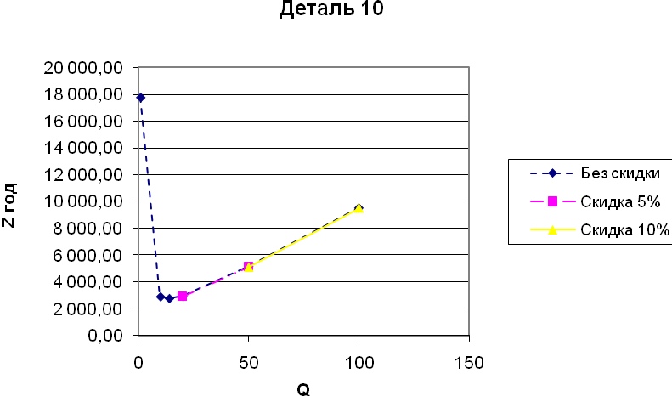

Для детали 10 при оптимальной величине заказа затраты составляют 2 778,29 тыс.руб. в год. Этот заказ является наиболее экономически выгодным.

По результатам расчетов можно сделать вывод, что экономически выгодным для Детали 1 является заказ, без скидки, который позволяет снизить затраты по сравнению с оптимальной величиной заказа на 522,79 тыс.руб. в год. Для остальных деталей экономически выгодный заказ соответствует оптимальной величине.

# 2. Теоретическая часть. Виды запасов

Материальные запасы – это находящиеся на разных стадиях производства и обращения продукция производственно-технического назначения, изделия народного потребления и другие товары, ожидающие вступления в процесс личного или производственного потребления.

Понятие запаса пронизывает все области материального производства, так как материальный поток на пути движения от первичного источника сырья до конкретного потребителя может накапливаться в виде запаса на любом участке. Причем управление запасами на каждом из участков имеет свою специфику.

На пути превращения сырья в конечное изделие и последующего движения этого изделия до конечного потребителя создаются два основных вида запасов (рис.1):

- запасы производственные;

- запасы товарные.

Каждый из которых в свою очередь делится на три вида:

- запасы текущие;

- запасы страховые;

- запасы сезонные.

Материальные запасы

Производственные запасы

Товарные запасы

Запасы текущие

Запасы страховые

Запасы сезонные

Рис.1 – Основные виды материальных запасов

Запасы внутрипроизводственные – запасы, находящиеся на предприятиях всех отраслей сферы материального производства, предназначенные для производственного потребления.

Цель создания производственных запасов – обеспечить бесперебойность производственного процесса.

Примером производственных могут служить запасы материалов для производства обуви на складах снабжения обувной фабрики.

Запасы товарные – запасы готовой продукции у предприятий изготовителей, а также запасы на пути следования товара от поставщика к потребителю, т.е. на предприятиях оптовой, мелкооптовой и розничной торговли, в заготовительных организациях и запасы в пути

К товарному запасу можно отнести, например, запасы изготовленной обуви, находящиеся на складе готовой продукции обувной фабрики.

Запасы товарные подразделяются, в свою очередь, на запасы товарные средств производства и запасы товарные предметов потребления. Например, запасы готового металлопроката на складах службы сбыта металлургического комбината относятся к товарным запасам средств производства (металлопрокат подготовлен к реализации, однако покупатель пустит его в производство). Примером товарного запаса предметов потребления может служить запас готовой обуви на складе готовой продукции обувной фабрики.

Как уже отмечалось, и производственные, и товарные запасы делятся на текущие, страховые и сезонные.

Запасы текущие – основная часть производственных и товарных запасов. Эта категория запасов обеспечивает непрерывность производственного или торгового процесса между очередными поставками. Величина текущих запасов постоянно меняется (запас как бы «вытекает», обеспечивая потребности производственного или торгового процесса).

Запасы страховые – предназначенные для непрерывного обеспечения материалами или товарами производственного или торгового процесса в случае различных непредвиденных обстоятельств, например, таких, как:

- отклонения в периодичности и величине партий поставок от предусмотренных договором;

- в случаях возможных задержек материалов или товаров в пути при доставке от поставщиков;

- в случае непредвиденного возрастания спроса.

Страховой запас, таким образом, является своеобразным амортизатором, который позволяет предпринимателю чувствовать себя комфортно и не «набивать шишек на ухабах плохо отрегулированных хозяйственных отношений и неточного прогноза». Однако за комфорт нужно платить.

При нормальном ходе производственного или торгового процесса величина страхового запаса, в отличие от текущего, не меняется.

Запасы сезонные – образуются при сезонном характере производства, потребления или транспортировки.

Примером сезонного характера производства может служить производство сельскохозяйственной продукции. Сезонный характер потребления имеет потребление бензина во время уборочной страды. Сезонный характер транспортировки обусловлен, как правило, отсутствием постоянно функционирующих дорог.

Выделяют также следующие виды материальных запасов:

- переходящие;

- подготовительные;

- неликвидные;

- запасы в пути и др.

К переходящим запасам относят остатки ресурсов материальных средств на конец отчетного периода. Данный вид запасов обеспечивает непрерывность производственного или торгового процесса от начала периода, следующего за отчетным, до момента очередной поставки.

Запасы подготовительные – это часть производственных запасов, которые требуют дополнительной подготовки перед использованием их в производственном процессе. К данной категории относят также часть товарных запасов, которые создаются связи с необходимостью подготовки товаров к отпуску потребителям.

Запасы неликвидные – это длительно неиспользуемые производственные или товарные запасы. Образуются в связи с ухудшением качества товаров в процессе хранения, а также вследствие морального износа. К неликвидным запасам относят также неиспользуемые запасы, которые образуются в результате прекращения выпуска продукции, для изготовления которой они предназначались. Возможны м другие случаи образования неликвидных запасов.

Запасы в пути – это запасы, находящиеся на момент учета в процессе транспортировки. Время пребывания запасов в пути, т.е. время транспортировки, определяется с момента погрузки на транспорт до прибытия груза к месту назначения. Показатель времени транспортировки регламентируется договорами, а также утвержденными для различных видов транспорта нормативами сроков доставки грузов.

# Список используемой литературы

1. Захарова Л.Н. Методические указания к контрольной работе для студентов заочной и заочной сокращенной форм обучения специальности 080502 (060800) «Экономика и управление на предприятии (деревообрабатывающей, целлюлозно-бумажной и нефтехимической промышленности)»;

2. Гаджинский А. М. Логистика: Учебник для высших и средних специальных учебных заведений. – 5-е изд.. – М.: Издательско-книготорговый центр «Маркетинг», 2002. – 408 с.